**VADEMECUM SICUREZZA**

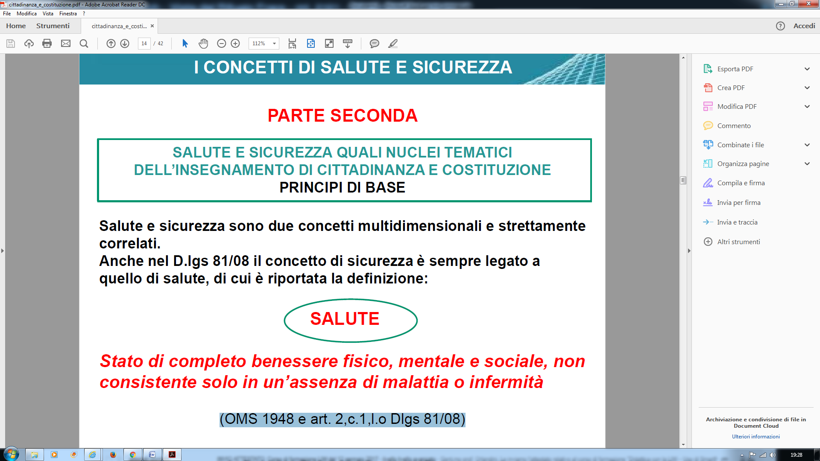

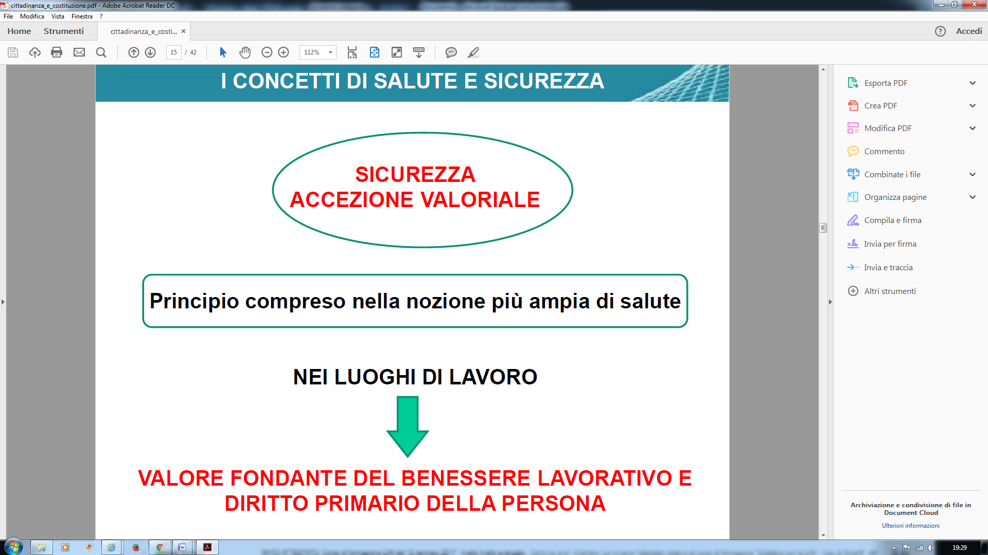

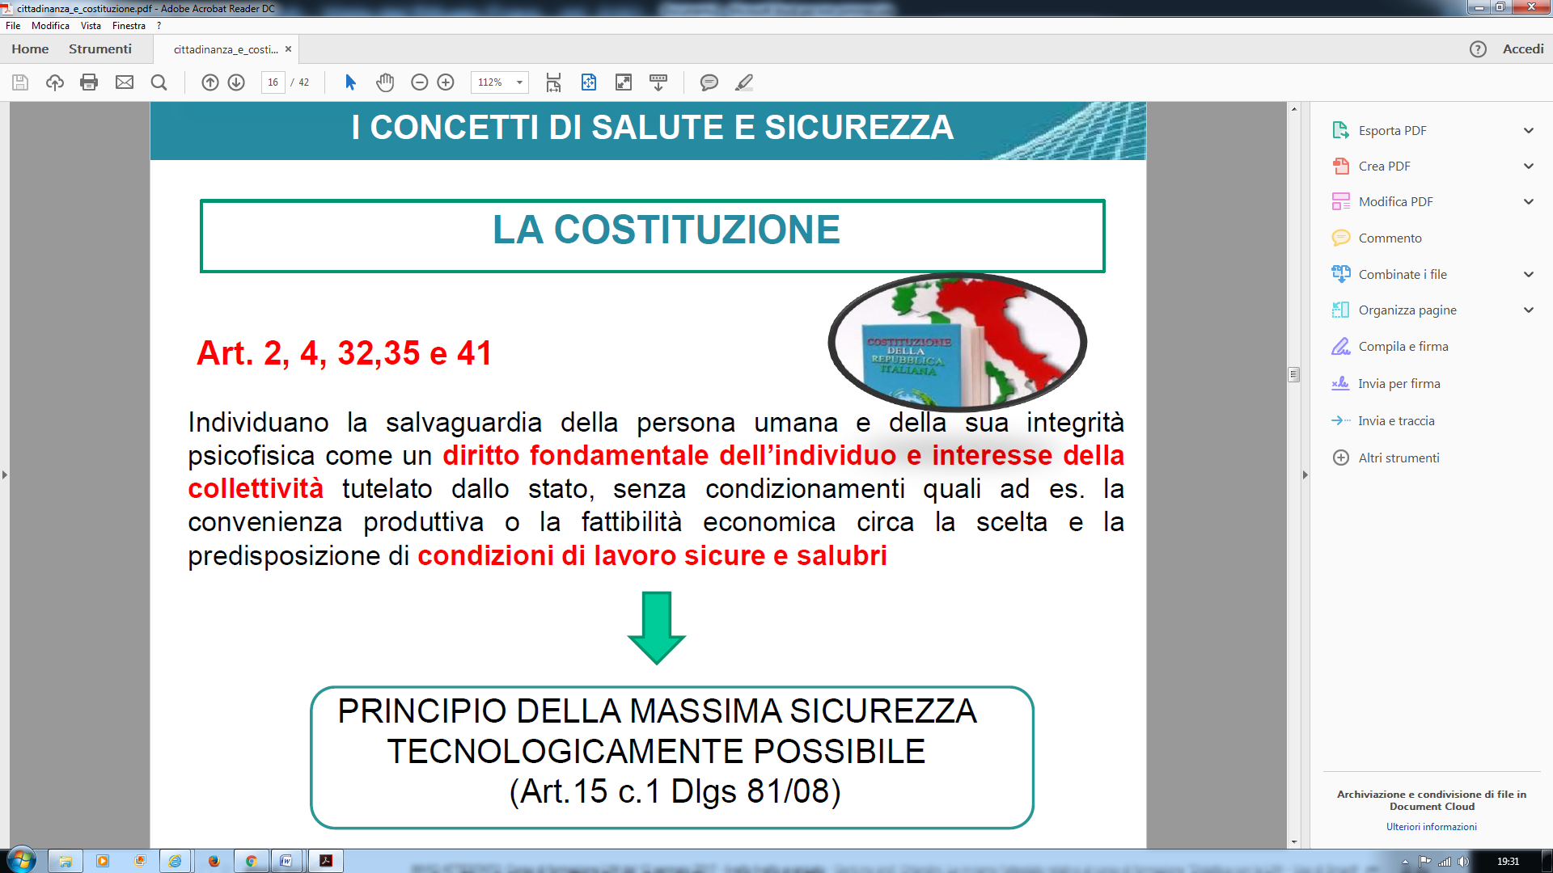

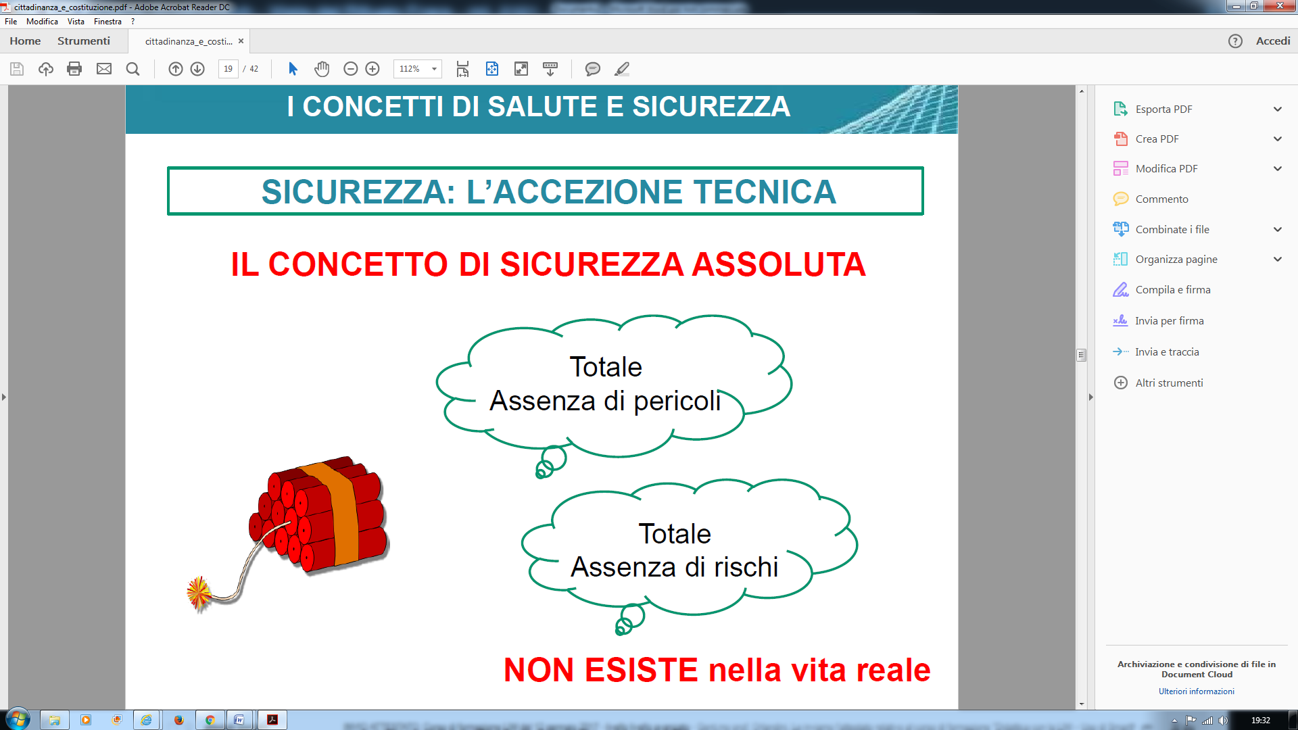

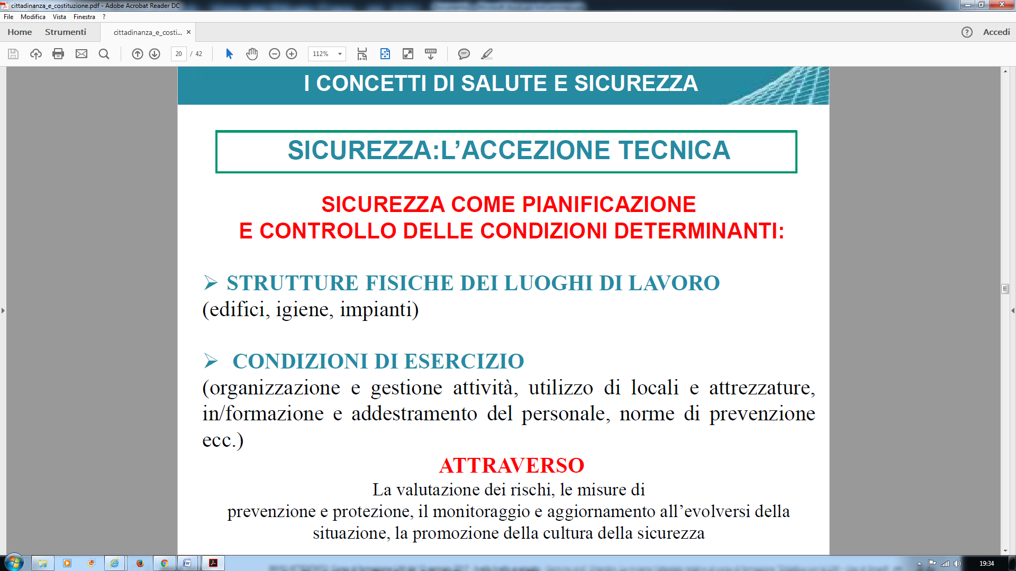

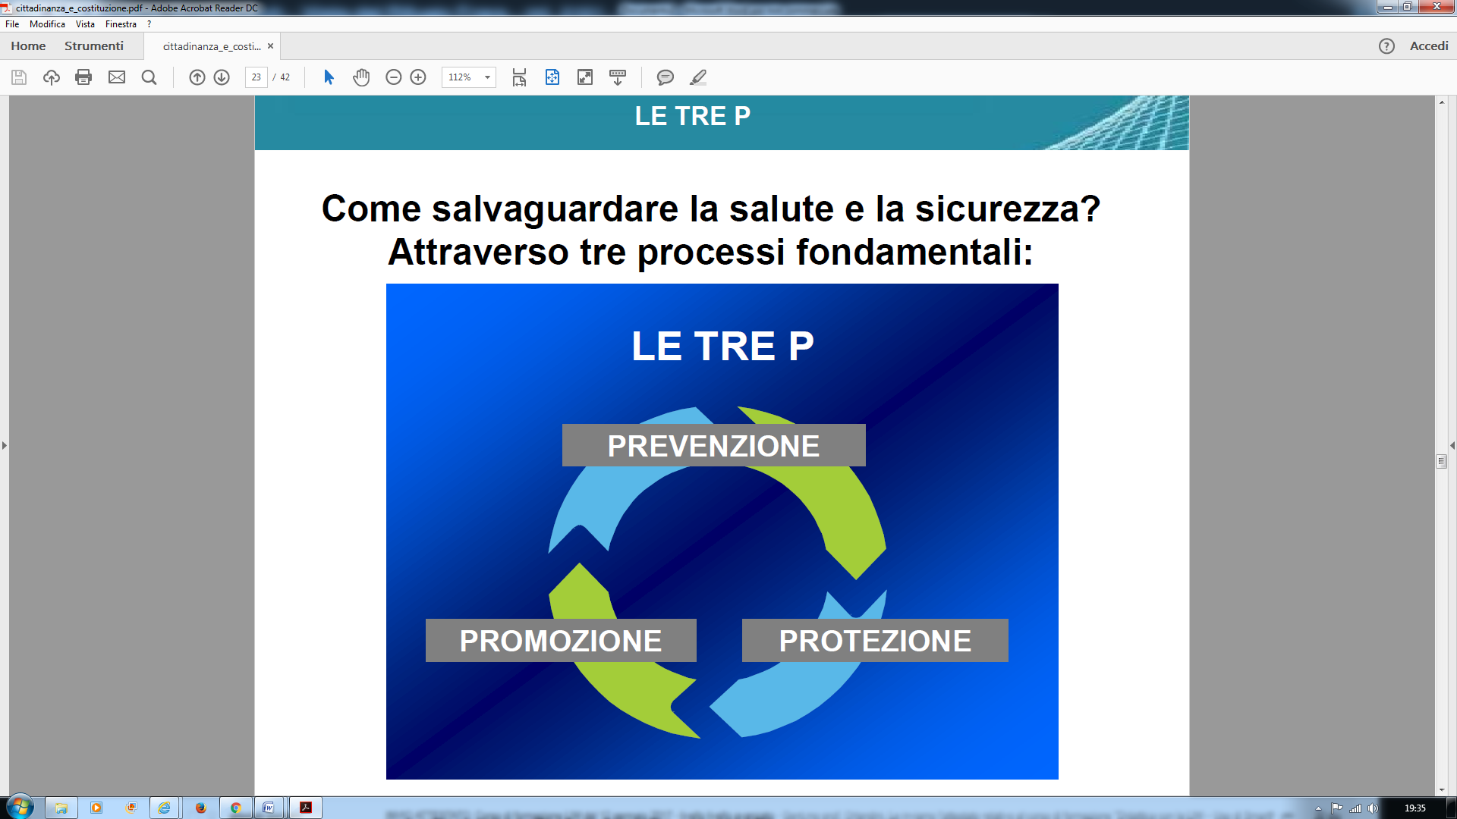

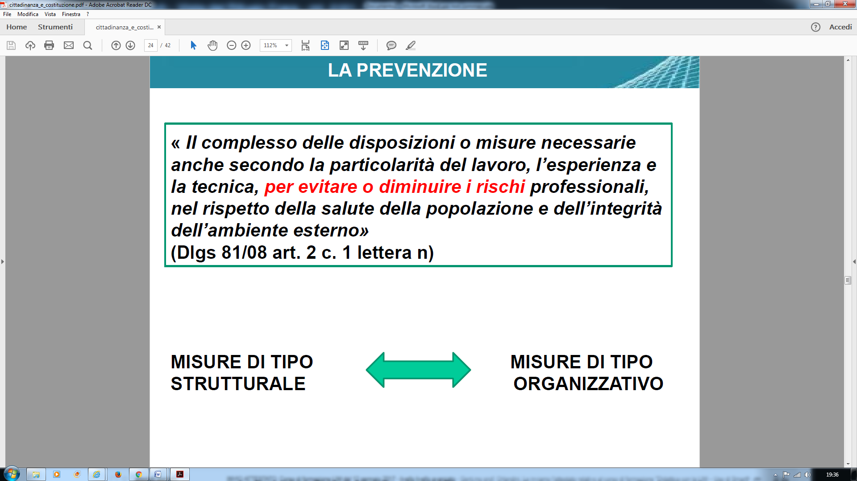

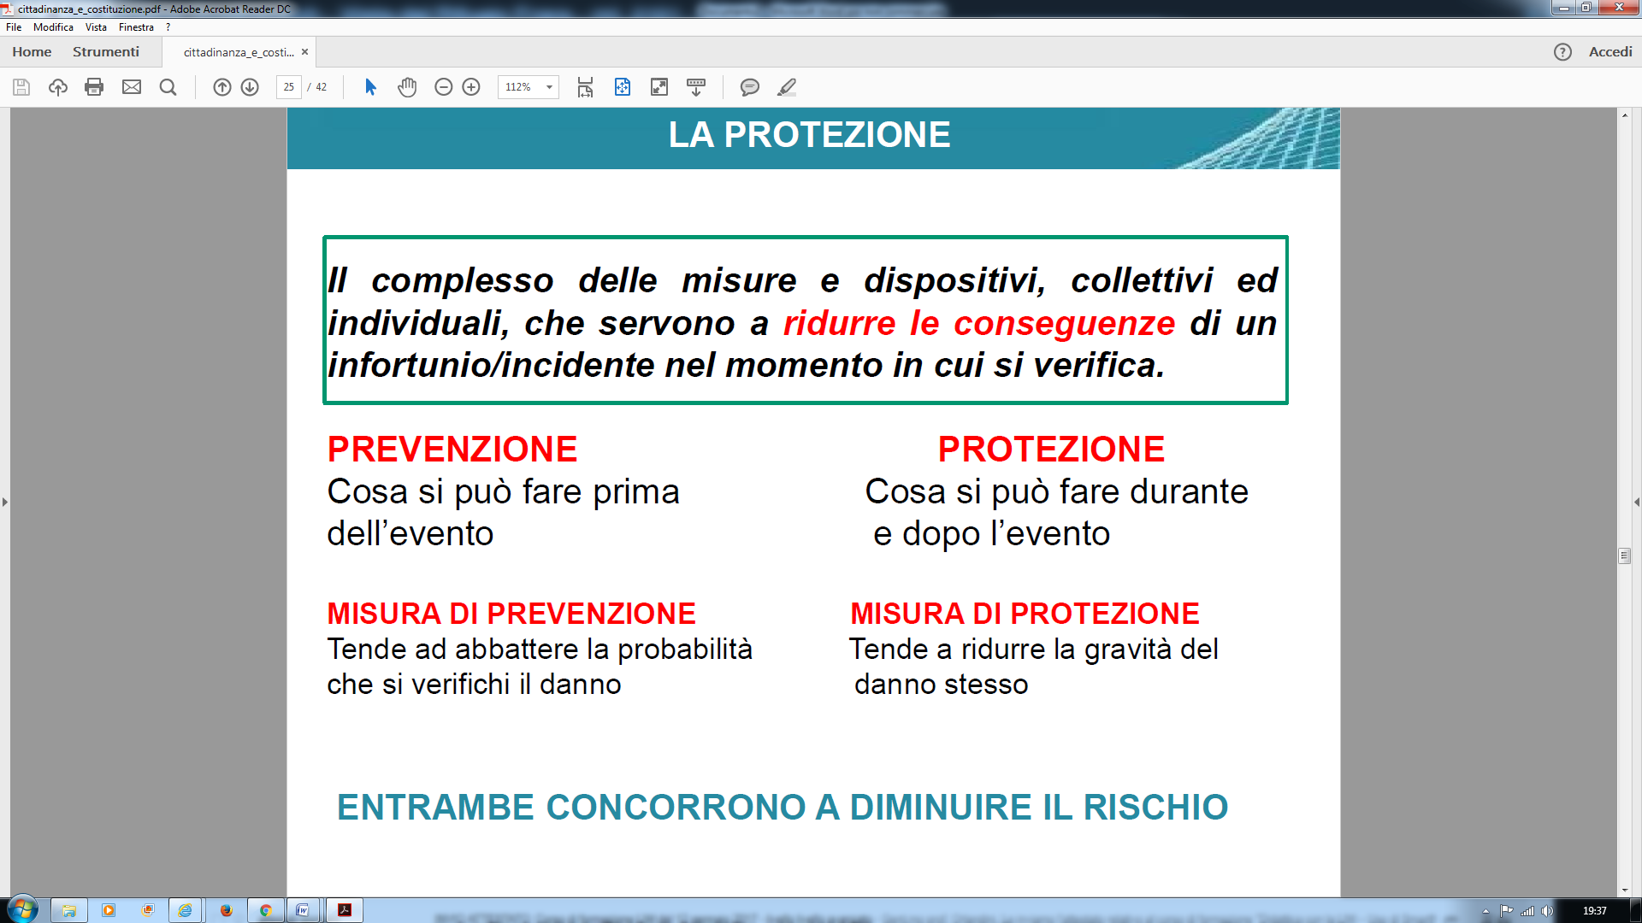

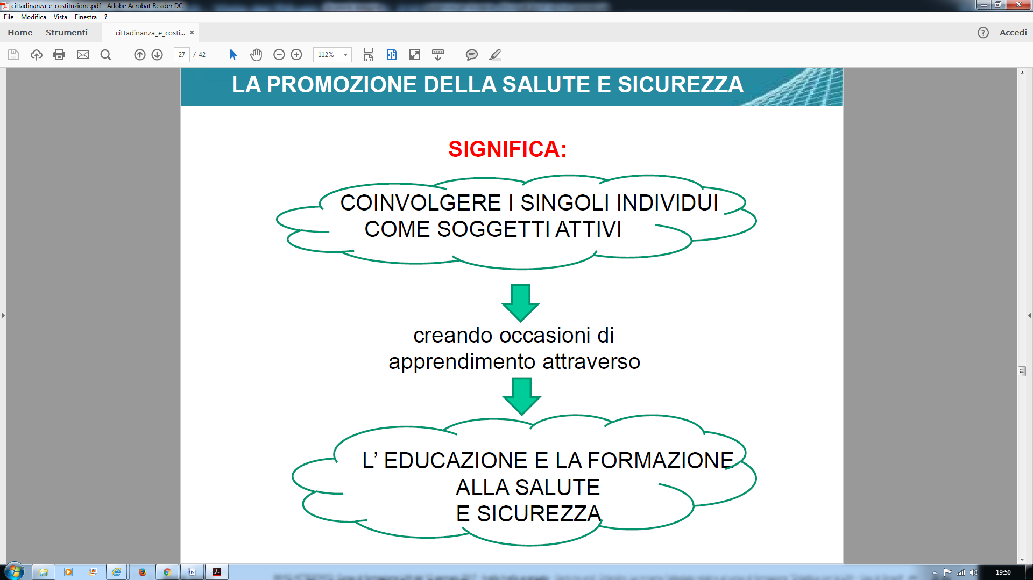

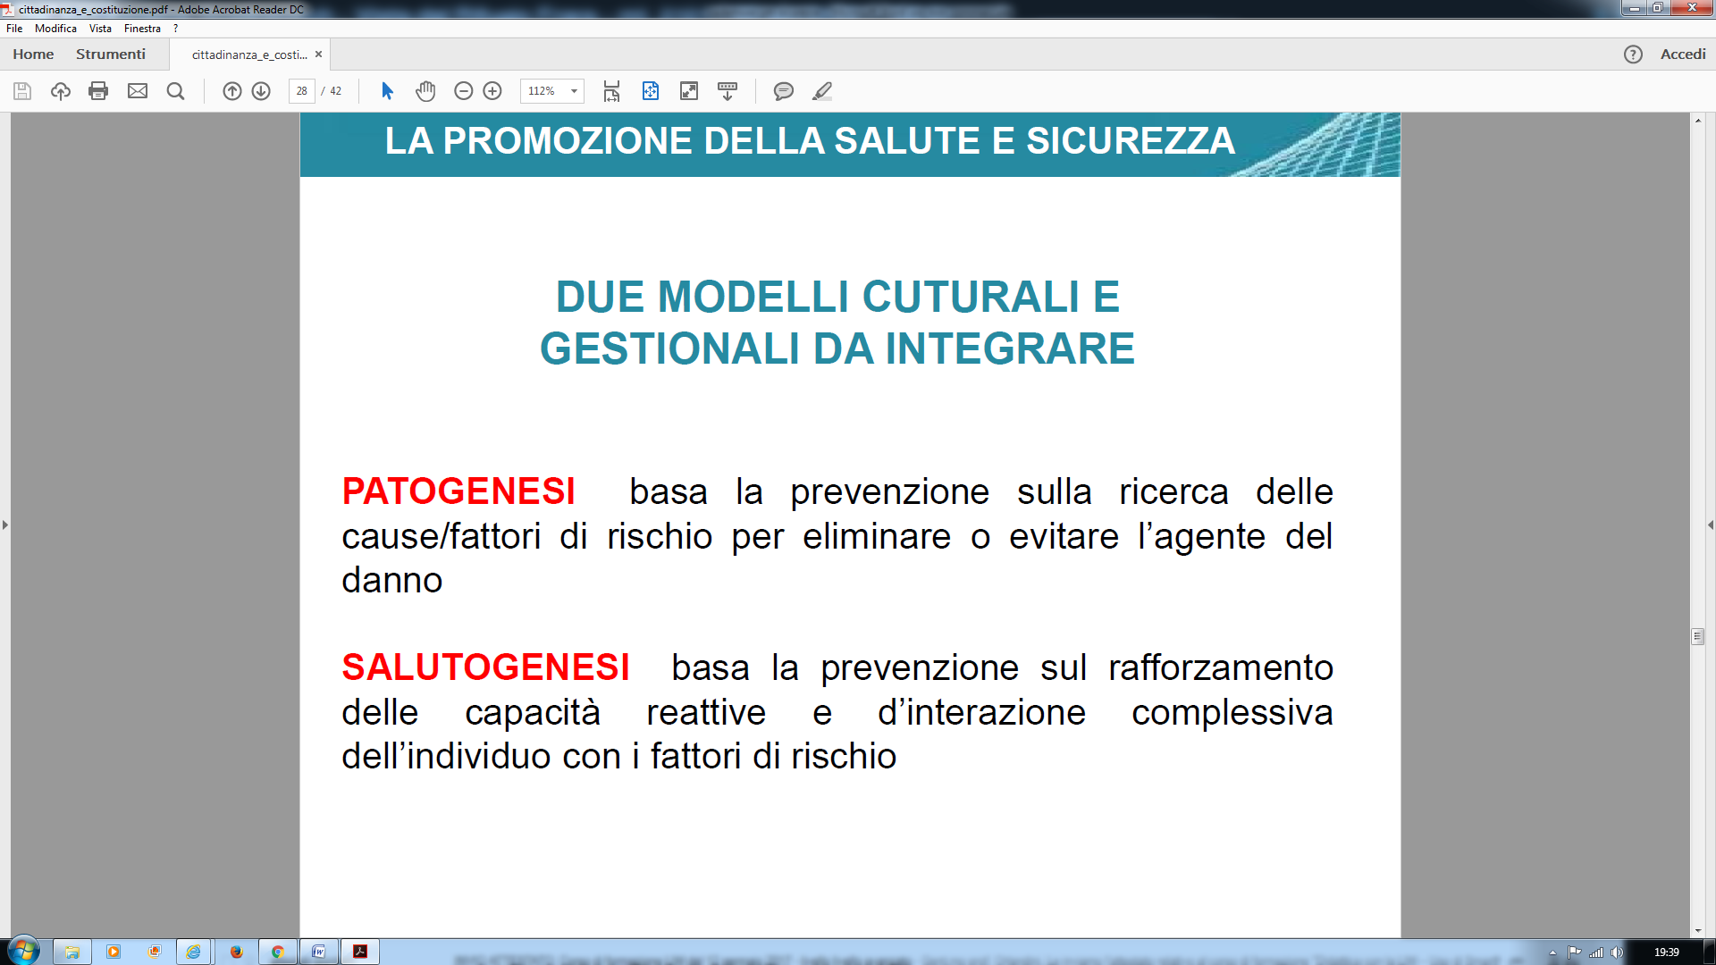

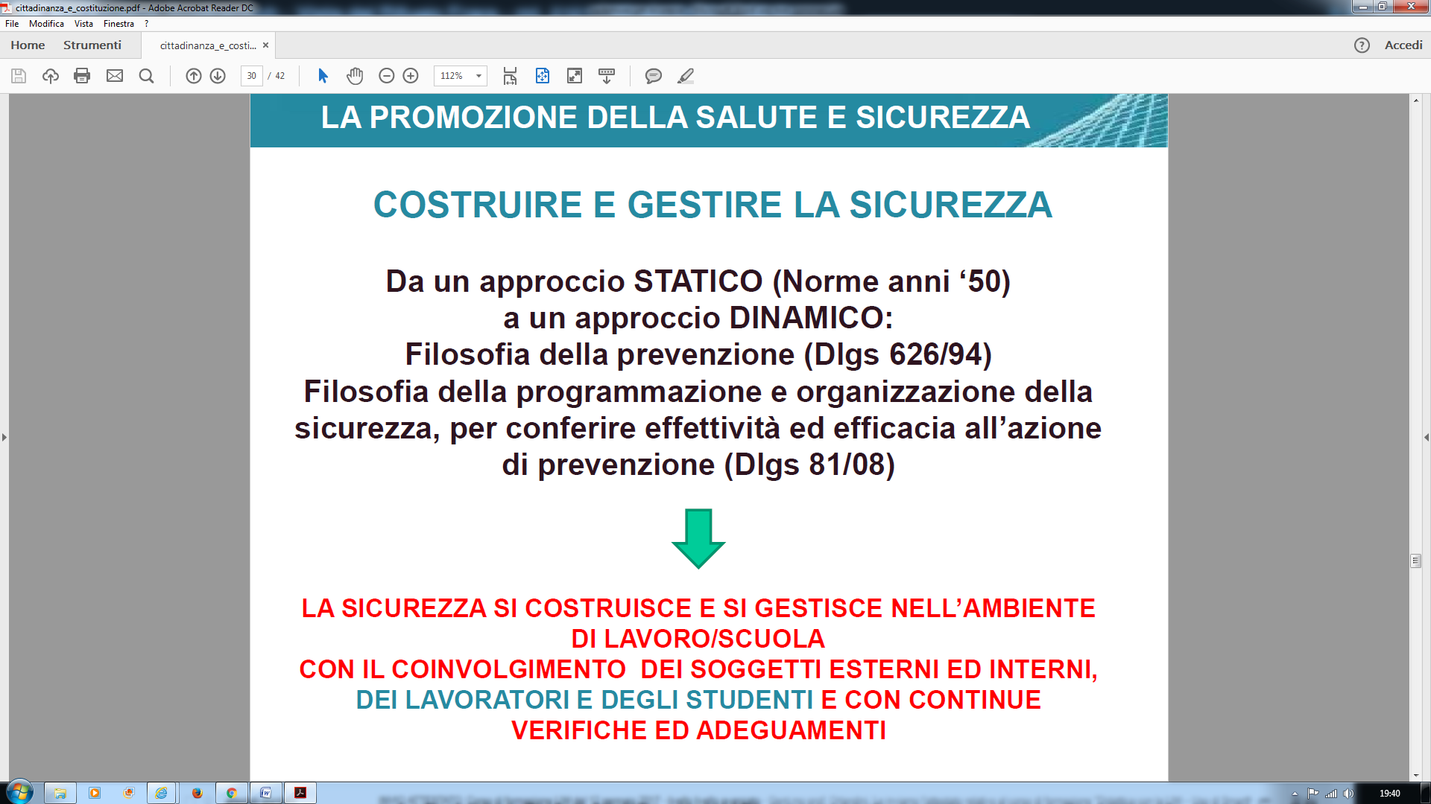

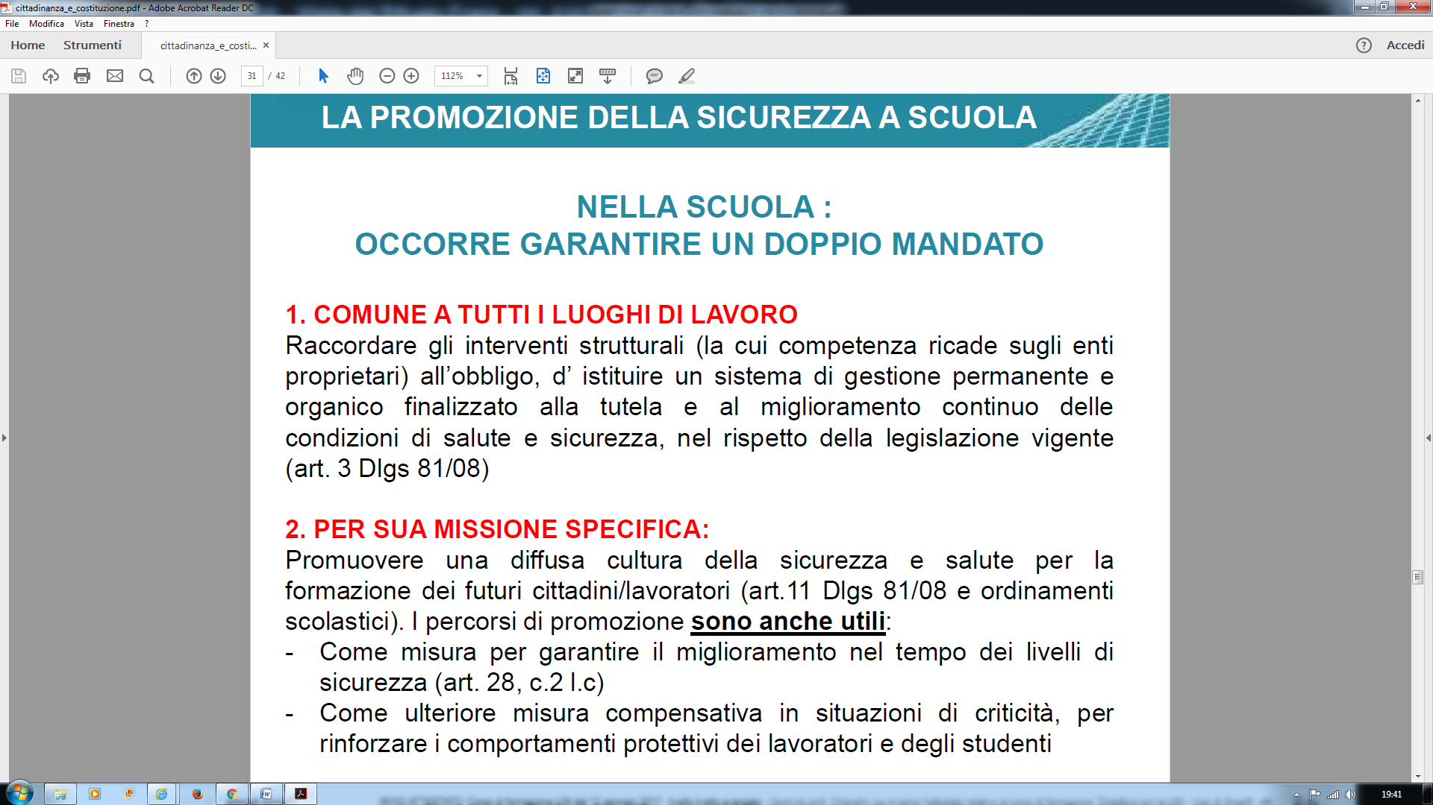

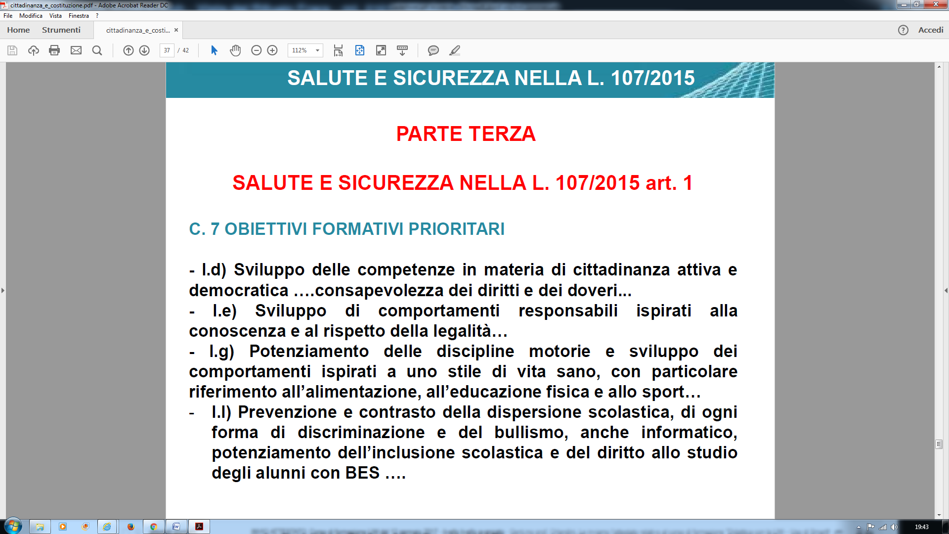

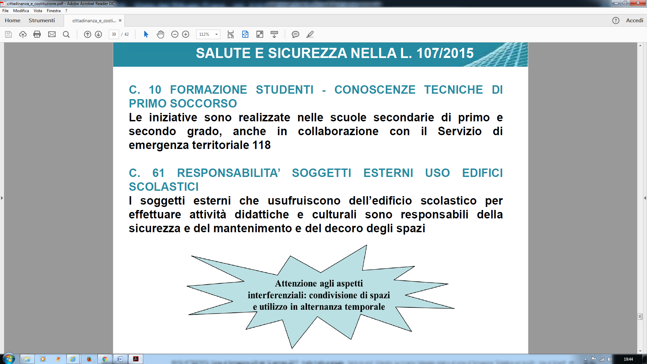

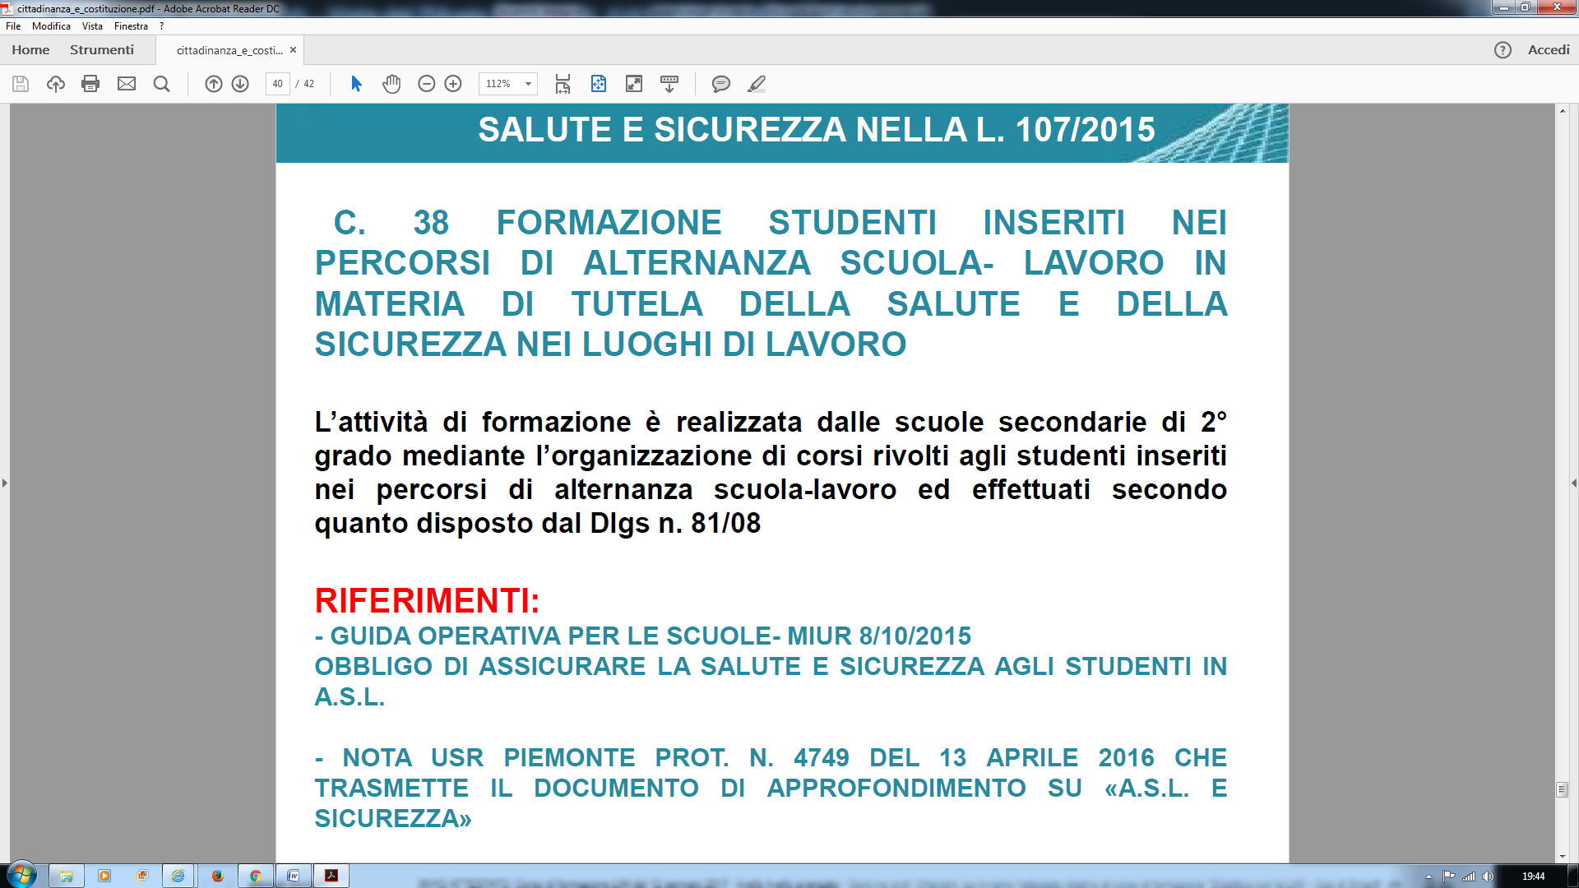

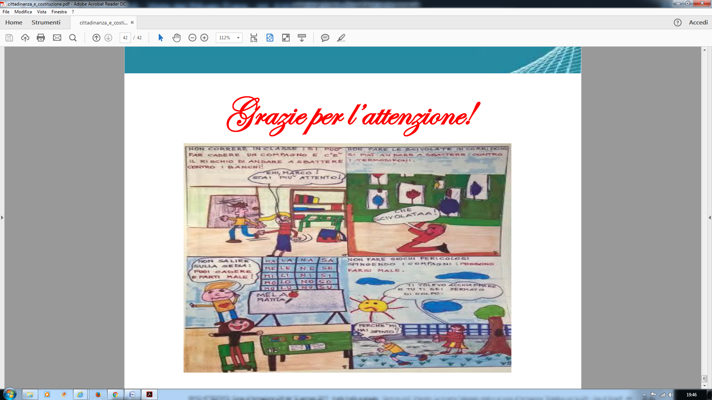

|  |  |  |
| --- | --- | --- |
| logo gold 3 | **I.S.I.S.S.**  *Istituto Statale Istruzione Secondaria Superiore*  **PIETRO GIORDANI** |  |

**PROTOCOLLO SICUREZZA**

1. **rispettare la collocazione dei banchi nelle aule, non sono consentite le file composte da quattro o più banchi**
2. **mantenere liberi i corridoi tra i banchi: gli zaini a terra non sono consentiti, provocherebbero inciampo, determinando cadute con conseguenze dannose**
3. **NON è consentito lasciare i libri sotto i banchi**
4. **in caso di terremoto allontanarsi dalle finestre, e collocarsi sotto i banchi; non usare l'ascensore in caso di segnale di allarme, mantenendo la calma**
5. **NON è consentito correre, spingersi e/o urtarsi, nei corridoi e nelle scale al fine di prevenire cadute**
6. **in caso di evacuazione, la stessa deve avvenire principalmente in ordine, poi in fretta; gli studenti con difficoltà motorie devono essere accompagnati ed aiutati, evitando di essere spinti**
7. **NON è consentito collegare strumentazioni con cavi al sistema elettrico nelle aule (caricabatterie, trasformatori, ecc.)**
8. **NON è consentito versare liquidi (acqua o altre bevande) nelle aule e nei corridoi (sussiste il pericolo di scivolamento e conseguenti cadute)**